Аннотация.
Амангельды Айгерим , ученица 8 д класса КГУ «Основная школа №2 города Атбасар отдела образования Атбасарского района»
«Гербы Атбасара- свидетели исторического процесса двух эпох» Иследовательская работа.
г.Атбасар – 2021 г.

Работа содержит изучение истории создания гербов Атбасара в разное историческое время в разрезе XIX, XX и XXI веков, определить семантику символов и их назначения.

Оглавление.
- Ведение…………………………………………………………………3
- Абстракт………………………………………………………………….4-6
- 1 ИСТОРИЯ РАЗВИТИЯ КАЗАХСКИХ СИМВОЛОВ
  - Родовые и семейные знаки собственности ,знамена и тамги-предшественники герба……………………………………
  - Удостоверительные знаки казахских правителей………
2.1 Гербовая история Атбасарского края……………………….10-12
Заключение…………………………………………………... 13
Литература …………………………………………………....14
Приложение ----------------------------------------------------------15-18

Введение.
Герб, Флаг, Гимн - символы любого государства, города,области и района всегда несут на себе печатьсвоего времени. Они так же, как летописи, содержат богатую информацию, зашифрованную в рисунках, орнаментах, символах. В них авторы отражали основные признаки эпохи, конкретного исторического времениопределенной территориальной собственности. Безусловно, каждый геральдический знак уникален по своему исполнению. Однако именно в Гербе заложена самая содержательная информация, по деталям которого можно определить уровень развития самого общества, всесторонне представить исторический процесс любой территориальной общности людей.Существуют особые правила составления этого рисунка, которые устанавливает и изучает наука геральдика. Я считаю,что, кроме этих правил, важно знать и историю государства.
Во всех областях каждый район имеет свои отличительные знаки или символику. Атбасарский район не является исключением. Он тоже имеет свою собственную символику – герб, флаг, гимн.
Меня интересуетгербы города Атбасара. В целом, за период с XIX по XXI века было создано несколько гербов. По своему содержанию они отличаются в силу того, что отражали особенности определенного времени.
Итак, необходимо рассмотреть, какие гербы были у города в разное историческое время, какое значение имеют изображения на символике Атбасара.
Реализация данного проекта позволит учащимся нашей школы и других школ города изучить одну из страниц истории своего родного края, привлечь внимание к проблемам изучения, сохранения и бережного отношения к истории родного края.

Абстракт.
Цель: узнать историю создания гербов Атбасара в разное историческое время В разрезе XIX, XX и XXI веков, определить семантику символов и их назначения.
Объект исследования: гербы Атбасара
Задачи исследования:
- Провести поисково-познавательную работу по теме «Гербы Атбасара свидетели исторического процесса двух эпох»;
- Использовать архивный материал краеведческого музея, собрать необходимый материал об истории создания символики родного края;
- Использование литературы, личных фотоматериалов, записей рассказов автора символики, Интернета и других возможностей.
- Выпустить буклет .
Гипотеза исследования: следуя основным положениям программы Рухани жангыру, формировать у подрастающего поколения интерес к историческому и культурному наследию страны, и в частности к символам малой родины, к истории своего родного края и любви к нему.
Актуальность исследования связана с необходимостью более всестороннего изучения истории родного края через науку «геральдика», по- новому взглянуть на роль гербов, символов для наших предков, в нашей современной жизни.
Планируемые результаты деятельности
После завершения проекта я приобрету следующие умения:
- умение использовать полученные знания, умения и навыки в повседневной жизни;
- использовать справочную литературу и другие источники информации,делать свой анализ
- привлекать внимание к проблемам изучения, сохранения и бережного отношения к истории родного края.

Abstract
Each district has its own distinctive signs or symbols. Atbasar district is no exception. It has its own symbols – a coat of arms, a flag and an anthem.
Symbols are conventional signs and images on a coat of arms (flag) that are important to a person or the whole nation. I was interested to find out what kind of symbols and signs there were in our district in different historic periods, what meaning they have. For this purpose I have performed my own research.
The relevance of research is connected with the need for a more comprehensive study of the history of our native land through the science of "heraldry," to take a new look at the role of coats of arms, symbols for our ancestors, in our modern lives.
Study objectives: to study the history of the coat of arms of Atbasar district and its symbols during different historic periods starting with the 15th century.
Object of the research: the coat of arms and the symbols of Atbasar district.
Study objectives:
- To conduct a search and cognitive work on the topic "Symbols of my small motherland" using literature, some personal photographs, recordings of the stories told by the authors of these symbols, surfing the Internet and other resources.
- To visit the local history museum in order to collect some information about the symbols.
- To publish the booklet.
Research hypothesis: We suppose that if each citizen of our country is interested in studying the symbols of the homestead, he or she will pass on this information to the future generations, thus they will know the history of their district and treat it with love.
Expected outcomes. After having conducted the research I will be able to use the knowledge which I got in my everyday life.

Абстракт.
Мақсаты: 15 ғасырдан бастап Атбасар елтаңбаларының құрылу тарихын білу, рәміздердің семантикасын және олардың мақсатын анықтау.
Зерттеу нысаны: Атбасар елтаңбалары.
Зерттеу міндеттері:
1. "Атбасардың елтаңбалары екі дәуірдің тарихи процесінің куәгерлері" тақырыбы бойынша іздестіру-танымдық жұмыс жүргізу
2. Өлкетану мұражайына барып, туған өлкенің рәміздерінің тарихы туралы қосымша материал жинау.
3. Әдебиеттерді, жеке фотоматериалдарды, символизм авторының әңгімелерінің жазбаларын, Интернетті және басқа мүмкіндіктерді пайдалану.

4. Буклетті шығару.

Зерттеу гипотезасы егер әр тұрғын бала кезінен кішкентай Отанның рәміздерін біліп, білетін болса, онда ол бұл ақпаратты ұрпақтан-ұрпаққа жеткізіп, туған жерінің тарихына және оған деген махаббатына қызығушылық тудырады деген болжамға негізделген. Зерттеудің өзектілігі "геральдика" ғылымы арқылы туған өлке тарихын жан - жақты зерттеу қажеттілігімен, ата-бабаларымыз үшін, біздің қазіргі өміріміздегі елтаңбалардың, рәміздердің рөліне жаңаша көзқараспен байланысты.

Қызметтің жоспарланған нәтижелері

Жоба аяқталғаннан кейін мен келесі дағдыларды игеремін:

- алған білімдерін, дағдыларын күнделікті өмірде қолдана білу;

- анықтамалық әдебиеттерді және басқа да ақпарат көздерін пайдалану, өз талдауын жасау
- туған өлкенің тарихын зерттеу, сақтау және ұқыпты қарау проблемаларына назар аудару
1 ИСТОРИЯ РАЗВИТИЯ КАЗАХСКИХ СИМВОЛОВ
1.1 Родовые и семейные знаки собственности, знамена и тамги-предшественники герба.
Штандарты, флаги, знамена, стяги как символы власти и могущества существуют с глубокой древности. Древнейшим прообразом герба были тотемические изображения животных, покровителей племени или рода в первобытном обществе.
Непосредственными предшественниками герба были родовые и семейные знаки собственности – знамена и тамги у тюрков и монголов. Впервые термин «тамга» стал употребляться в древнем Тюркском каганате. В своем знаменитом толковом словаре Махмуд Кашгарский пишет, что тамга – это «особый знак властелина страны», отличительный знак правителя. Практически у всех кочевников Центральной Азии существовали племенные, родовые, общинные знаки, которые применяли с древних времен, главным образом как знаки собственности. Этими знаками таврили животных, оружие, предметы обихода.Каждый род казахского народа также имел свою родовую тамгу.
Так, в период существования Казахского ханства современная Акмолинская область, входила в состав Среднего жуза. Об этом красноречиво свидетельствует документ «Служебные и исследовательские материалы российского дипломата А.Тевкелева», где он дает информацию о родах Среднего жуза. (Приложение 1)
Приведу выдержку из данного документа: «Опись киргис-кайсацкого народа Средней орды, сколько в той орде родов, и им какие звания, и которые роды сильны и посредственны и малосильны, значит ниже сего …
В Средней орде – сильной род аргин, щисляетсяшеснатцать родов, а имянно: каракисяк-аргин, сарчетем-чакчак-аргин, каравол-кисяк-аргин, атаган-аргин, тобоклы-аргин, басантеин-аргин, канджигал-караул-аргин, джанджар-аргин, тюртувол-аргин, алтай-аргин, тебеч-аргин, борчи-аргин, карпак-аргин, агин-калкаман-аргин, козуган-аргин, кокшал-аргин. В сих родах владельцами Барак-салтан и Аблай-салтан.
В Средней же орде – найман, щисляетсяодиннатцать родов, против аргинского роду средственной, а имянно: ак-найман, бура-найман, булатчи-найман, карагирей-найман, терстамгалы-найман, дюртувол-найман, кук-джарлы-найман, иргенчкли-найман, семиз-найман, баганалы-найман, садыр-найман. В сих родах владельцомКарасакал, токмо имя ево ныне время от времени меньшится.

В Средней же орде – кипчак, щисляется девять родов и пред найманском роду безсильнея, а имянно: торы-айгырь-кипчак, кук-борон-кипчак, туючка-кипчак, кытабак-кипчак, бултун-кипчак, карабалык-кипчак, танабога-кипчак, кундялян-кипчак, узун-кипчак. В сих родах владельца нет.
В Средней же орде в трех родах увак, гирей так же соединены от Тевке-хана, как и в Меньшей орде семь родов, и токмо сии три рода, хотя в Средней орде всех родов безсильнея, да всех богатея, а имянно: увак, гирей, тараклы. В сих трех родах владельцомАбулхаир-хана сын Ирали-салтан, которой, во-первых, был взят в аманаты; к сим вышепомянутым трем родам сами собою пристали один род, называемой тюлянгут, а тюлянгут значит – ханского двора служители.

И Средняя орда кочюет по реке Тобол и по реке Ишим, и на вершине реки Иртыш, и на урочище Куктав.» [6]
По материалам исследования этнографа Ахмета Токтабая. Главные казахские знамёна в ХVI—XVIII веках были белого цвета. Вместе со знамёнами имели хождение белые бунчуки (конские хвосты, прикреплённые к древку) по количеству казахских родов. Белый цвет считался у казахов атрибутом святости. Каждый из казахских родов (а их историки насчитывают от 6 до 10) имел своё белое знамя с изображением тамги.
Использована статья А.Габченко
Флагом Казахского ханства (1456-1822) назван синий флаг с белой фигурой, получившей название "вечный узел". Подобный узор был найден на кирпичах разрушенного мавзолея "Жанибек-Шалкар". Cведений об использовании такого узора на флагах нет. [5] 1465–1847 гг. Причина смены: попадание под российский протекторат, переход в состав Российской империи. ( Приложение 2)

1.2 Удостоверительные знаки казахских правителей.
Важным знаком отличия аристократической элиты казахского общества от других социальных групп кочевников были прикладные металлические печати. Они изготавливались в основном в виде крупных серебряных перстней миндалевидной формы с изящным декором, на наружной поверхности которых зеркальным способом вырезались полные имена владельцев печатей и их титулованных отцов. Эти удостоверительные знаки употреблялись казахскими правителями для заверения различных актовых документов внутреннего пользования и международных договоров.[3]

2.1 Гербовая история Атбасарского края.
Гербовая история Атбасаркого края начинается с 19 века.Герб - не просто символ города или района .Герб – это «визитная карточка» территории ,своеобразное выражение историко –географических, хозяйственных особенностей данной местности . Символические образы подчеркивают особенности территории ,отражают прошлое города, района, их хозяйственную и географическую специфику, основные занятия населения рассказывают о историко-культурных достижениях.
Город основан в 1845 году как казачья станица. До 1892 года носил название Атбасарская станица. В XIX веке был известен летней Петровской ярмаркой. Первые упоминания об Атбасаре появились в 30-х годах девятнадцатого века. У слияния рек Атбасарка и Керегетас был построен пограничный пункт № 96, через 10 лет он был преобразован в Атбасарское укрепление № 89, осуществляющее связь между Акмолой и Кокшетау. С годами вследствие того, что оно находилось в центре караванных путей, роль его возрастает и усиливается. В 1843 году генерал – губернатор Западной Сибири Горчаков предложил построить вместо укрепленного пункта станицу Атбасарскую, а 6 июня 1845 года является началом летоисчисления Атбасара и с 1878 года станица переименована в город Атбасар, который становится центром Атбасарского уезда.[4]
В 1854—1868 годах Акмолинская область вошла административно-территориальную единицу Российской империи – О́бласть Сиби́рских Кирги́зов.
Одним из первых проектов герба Атбасара (18.11.1858)становится "В червленом поле золотая перевязь влево, обремененная 3 черными подковами". В вольной части герб области Сибирских киргизов. Щит увенчан серебряной башенной короной и окружен золотыми колосьями, соединенными Александровской лентой. Проект не был утвержден.
Известен другой неутвержденный герб этого времени — в красном поле щита в правом углу положенные накрест казачьи пики, поверх которых голова коня, на золотой ленте изображение трех подков, сверху надпись «Атбасар».(Приложение 4)
Современный герб города Атбасар представлен в золотистом поле щита. Сверху надпись «Атбасар», снизу- год основания города как казачья станица «1845», по краям голубые национальные орнаменты, по центру на голубом фоне изображение купола шанырака, скачущего коня, колосья пшеницы.
К 175–летию юбилейным гербом года стал цветной вариант. Центральная фигуры герба -купол золотистого шанырака на синем фоне , скачущего коня, колосья пшеницы
При сопоставлении изображения современного герба города Атбасара и юбилейной эмблемы к 175-летию Атабасара (2020 г.), общими символами стали изображения колосьев пшеницы, коня, куполом юрты.( Приложение 6)
Колосья пшеницы соотносятся с началом кампании по освоению целинных земель в 1954г. Атбасар становится крупным агропромышленным центром области и важным железнодорожным пунктом по вывозу зерна и хлебопродуктов.[1]
Изображение коня связано с версиями о происхождении названия города. На протяжении веков здесь был конный базар, который находился на пересечении путей торговых караванов и кочевок казахского населения. Отсюда по одной из версий и название «ат базар», то есть конный базар. По другой версии «Атбасар» происходит от «атбасқан», то есть «где конь ступил». Согласно легенде, жырау АсанКайгы (Асан Печальный) в поисках жерұйық («Земли обетованной»), стреножил коня у устья реки Есиль/Ишим, где в нее впадает приток - р. Жабай. С этого времени место называется - «где ступило копыто коня АсанаКайгы».[2]
Образ шанырака верхней сводчатой куполообразной части юрты, как и на государственном гербе РК, -это образ общего дома всех людей, проживающих в Казахстане. Счастье в нём зависит от благополучия каждого, как прочность шанырака зависит от надёжности его уыков (опор).
Шанырак — символ отчего дома, а в более широком понимании и мира как вселенной. Поперечные дуги внутри шанырака — кульдереуш, означают единство трех жузов

Заключение.
Символы любого государства, города, области и района всегда несут на себе печать своего времени. Они так же, как летописи, содержат богатую информацию, зашифрованную в рисунках, орнаментах, символах. Однако именно в Гербе заложена самая содержательная информация, по деталям которого можно определить уровень развития самого общества, всесторонне представить исторический процесс любой территориальной общности людей.
Я провела поисково-познавательную работу по теме «Гербы Атбасара свидетели исторического процесса двух эпох», изучила историю появления символов казахского народа на территории нашего края, историю появления гербов города Атбасар. И пришла к заключению, что если каждый житель с детских лет будет интересоваться и знать символы малой родины, то он будет передавать эту информацию из поколения в поколение, что привьёт интерес к истории своего родного края и любви к нему.

Литература.
- «Алтын Арка» , Казинпресс, 2002г , стр.54)
- Документальный фильм «Атбасар, страницы истории», авторы В. Добшинский, В. Гордеев.
- Документы из сборника «Эпистолярное наследие казахской правящей элиты 1675-1821 гг.», составитель И.В. Ерофеева, Алматы, 2014. © e-history.kz
- Информация от сотрудников Атбасарского краеведческого музея
5 Использована статья А.Габченко «Исторические флаги Казахстана»
6 «Служебные и исследовательские материалы российского дипломата А.Тевкелева»,https://drevlit.ru/docs/central_asia/XVIII/1720-1740/Tevkelev_A_I/text5.php

Приложение 1

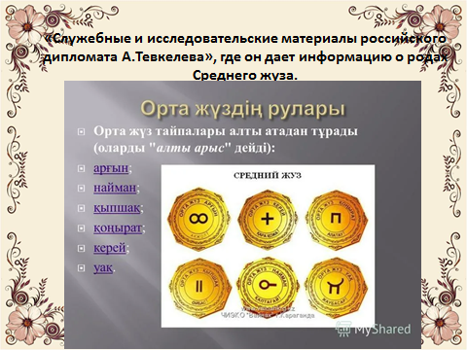

Приложение 2
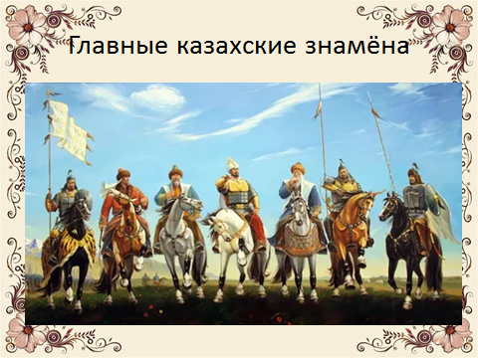
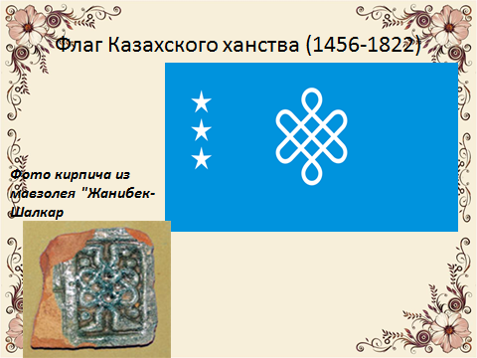
Приложение 3
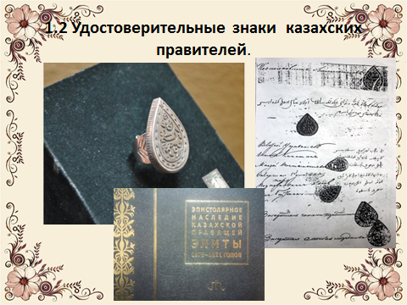

Приложение 4
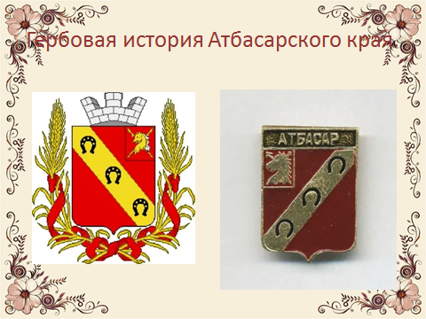
Приложение 5
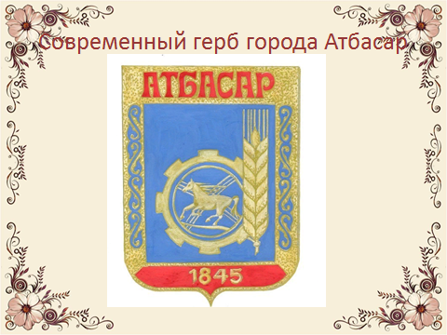
Приложение 6.
